授業時の生徒の様子
・「作図ポイント」は本単元内において作図を使う有用性を体感させる場面。「評価問題・解答類型」は誤答した生徒の定着が不十分と考えられる学習場面を表す。

◇ 学年：第１学年
◇ 単元名：「光による現象（光の反射・屈折について）」
◇ 単元の目標
身近な事物・現象についての観察，実験を通して，光の規則性について理解させるとともに，これらの事物・現象を日常生活や社会と関連付けて科学的にみる見方や考え方を養う。
① 光の反射や屈折の実験を行い，光が水やガラスなどの物質の境界面で反射，屈折するときの規則性を見いだすこと。
◇ 単元の計画（全８時間）
時数 | 学習内容 | 生徒の様子や思考  『○』…生徒の活動及び様子 『・』…生徒の思考
１ | ○ものが見えるしくみ  ・光源とは何かを知る。  ・光は直進し，光源から物体に反射した光が目に届くことでものを見ることができることを知る。 | ○レーザーポインタのスイッチを入れると，天井や壁に赤い光が観察できることに興味をもった。  ○天井や壁に当たるまで光が見えないことに疑問をもった。  ○レーザーの進行方向に手をかざし，目には見えないが赤い光が通過していることに気付き，何かに当たると光が観察できることを発見した。  ・懐中電灯から出た光は進むのが見えるのに，どうしてレーザーポインタの光は進むのが見えないんだろう。  ○レーザーポインタの光が，コロイド溶液や線香の煙の中をまっすぐ進んでいることから，光の軌跡は直線で表せることを見いだした。  評価問題(2) 解答類型4  評価問題(1) 解答類型3  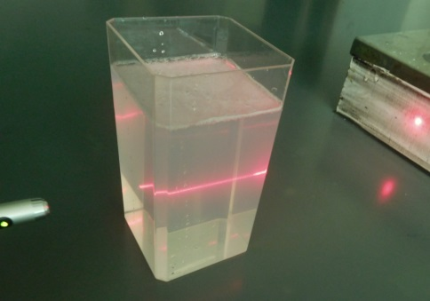  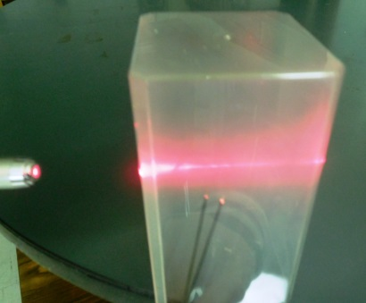  ○暗くした部屋で，電球で照らされた範囲だけものが見える現象から，ものが見えるしくみを見いだした。
２ | ○反射する光の進み方①  ・光が鏡ではね返るとき，光線はどのように進むか作図し予想する。  ・実験を通して光の反射の法則を見いだす。  作図  ポイント | ○鏡を使うことで壁越しに観察物が見える現象から，鏡を使うことで光を誘導できることに気付いた。  ・鏡を使えば，隣の部屋の様子が分かると思う。  ・鏡はこの部屋と隣の部屋をつなぐ廊下の中間地点に置けばいいと思う。  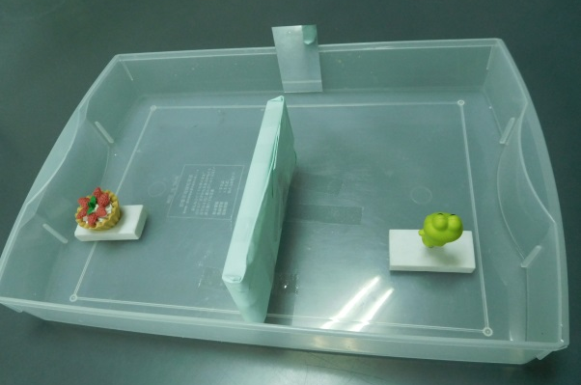  鏡  観察物  観察者  ○鏡を置く位置を中央にしても隣の部屋の観察物が見えないことに疑問をもち，鏡にあたったときの光の軌跡に興味をもった。  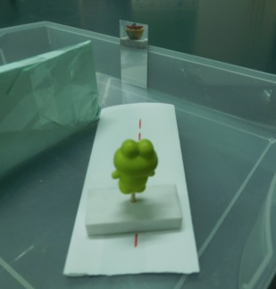  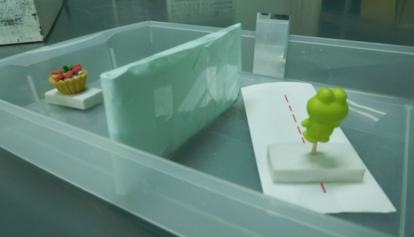  ○光源装置，鏡，分度器を使って，入射角を変えたときの反射角を測定した。  評価問題(1) 解答類型2  ・鏡にあたった後も光は直進している。
３ | ○反射する光の進み方②  ・光が鏡で反射するときの道筋を作図する。 | ○前時の実験結果から，入射角と反射角は同じになることを見いだした。  ・鏡に当てる角度を何度にしても，同じ角度ではね返った。
４ | ○鏡の中に見える像の作図  ・鏡の中に映る物体を作図することができる。  ・乱反射の現象を知る。 | ○反射の法則から，隣の部屋を観察するためには鏡の位置と角度をどうすればよいか考察した。  ○鏡の中に見える像に意識をもち，光の進み方を作図で表現した。  評価問題(2) 解答類型2・6  鏡を使って２回反射させた物体が見える位置を確認している様子（ひもで光の道筋を考え，表している）  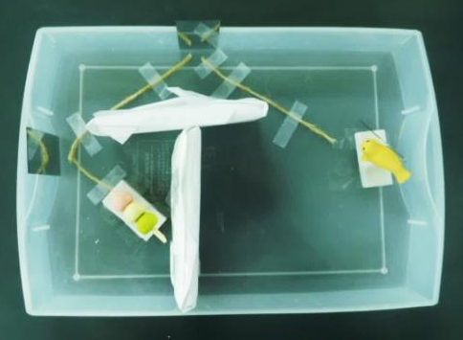  ２回反射した物体が見えている様子  ○鏡に映る像に注目し，人形を使いながら全身を映すのに必要な鏡の大きさを測定した。  ・全身よりも小さいな鏡でも全身が映る。  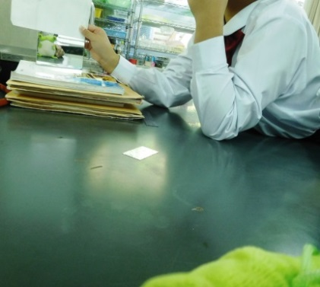  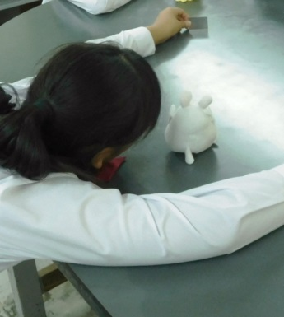  ・床の辺りの鏡は全身を映すのに必要がない。  手前にある物体の全体が映る鏡の大きさを鏡の一部を紙で隠しながら調べている様子  人形を使い，人形の全体が移る鏡の大きさを考えている様子  作図  ポイント  ○全身を映すために必要な鏡の大きさは，全身の半分の大きさとなることを作図から説明した。  ・足元より下から出る光はないから，足元から出た光が鏡にあたる部分より下に鏡は必要ない。  ・頭のてっぺんより上から出る光はないから，頭のてっぺんから出た光が鏡にあたる部分より上に鏡は必要ない。  ・上の部分で鏡が必要ないのは頭のてっぺんから目のちょうど半分になる。  ○水槽に入った水がゆれると像がゆがむことから，凹凸があるとき光は乱反射することを見いだした。
５ | ○空気中から水中に進む光の道筋  ・ガラスやプラスチック越しに蛍光灯を見るとずれて見える事に気付くことができる。  ・空気と水の境界面で，光が屈折することを実験から見いだす。 | ○ガラス越しに蛍光灯を見ると，蛍光灯の位置がずれて見える現象に興味をもち，直進・反射以外にも光の進み方があることに気付いた。  ・ガラス板を使って蛍光灯を見ると，蛍光灯がずれて見える。  ・プラスチック板でもずれて見える。  ・透明なものを使うとずれて見えるみたいだ。  ○空気と水の境界面で，レーザーポインタの光が進む様子を観察し，光が屈折することを見いだした。  ・光が曲がった。  評価問題(3) 解答類型3  ・光が，水面で曲がった。  ○入射角を変えながら，空気中から水中に光が進むときの屈折角を測定した。  ・屈折角の方が小さい。  ・入射角を大きくすると屈折角も大きくなっている。  ・水槽から出るときも光が曲がっている。  ○光は境界面で屈折し，空気中から水中に光が進むとき，入射角の方が大きくなることを見いだした。
６ | ○浮かび上がって見えるコイン  ・浮かび上がって見えたコインの作図をする。  ・空気中から水中に光が入る時，入射角は屈折角より大きくなることを実験から見いだす。 | ○カップの底のコインが水を入れると浮かび上がって見える現象に興味をもち理由を考えた。  ・水を入れるとコインが見えたから，水が原因だ。  ・水面で光が屈折したんだと思う。  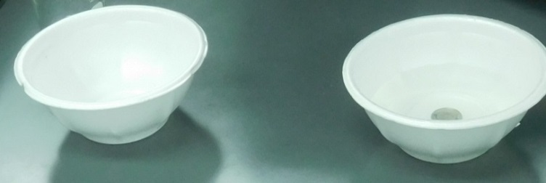  ○入射角を固定し(15°と30°)，水中から空気中に光が進むときの屈折角を測定した。  評価問題(2) 解答類型5  ・前の時間と違い，屈折角の方が大きい。  ・15°よりも30°の方が屈折角は大きくなった。  ○光は境界面で屈折し，水中から空気中に光が進むとき，屈折角の方が大きくなることを見いだした。  ○実験結果を踏まえ，カップの底のコインが浮かび上がって見える現象を作図により説明した。  評価問題(2) 解答類型2・3・5・6  評価問題(3) 解答類型2
７ | ○全反射について  ・光が屈折するときの入射角を大きくするとどうなるか実験から考察する。  ・キンギョが水面上に逆さまに映っていることを観察し，この現象を作図し説明する。 | ○キンギョ(模型)が入った水槽を見上げると水面上にキンギョが見える現象に興味をもち，様々な方向から水槽を観察した。  ・水面上にキンギョが見える。  ・水面上のキンギョは逆さまになっている。  ・上や横からみてもキンギョは1匹しか見えない。  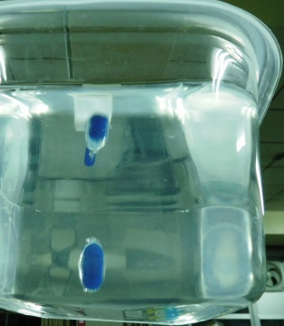  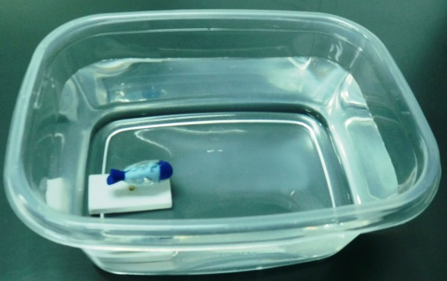  ○入射角を変えながら，水中から空気中に光が進むときの屈折角を測定した。  ・入射角を大きくすると，屈折角が測定できなくなった。  ・入射角が大きくなると，光が反射しているのがはっきり見えるようになった。  評価問題(1) 解答類型4  ○キンギョの背ビレから出た反射光と腹から出た反射光を作図し，キンギョが見えた理由を説明した。  作図  ポイント  ・背ビレから出た光は水面で全反射しているから斜め上から目に飛び込んでいるので，水面の上にキンギョが見える。  ・腹から出た光は水槽に垂直にあたるから直進して目に入る。  ○コインの上に容器を置き，水を注いでいくと，コインが見えなくなる現象に興味をもち，全反射が容器の側面部分で起こっていることを見いだした。  ・容器の途中まで水を入れた所でコインが消えた。  ・水を入れていくと端から段々と見えなくなっていく。  ・上からのぞくとコインが見える。  ・容器の中にコインを入れると，そのコインは消えない。  ・水を入れたことで光の進み方が変わったから見えなくなった。  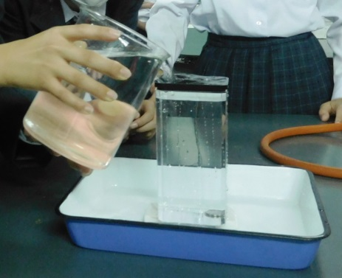  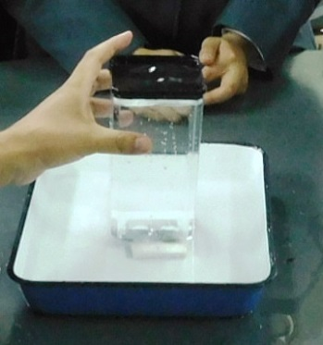  ・全反射を利用すると，キンギョのように増えて見えるだけじゃなくて，見えなくすることもできる。
８（本時） | ○全反射や屈折によって，見えたコインと見えなくなるコイン | ○容器の下にコインを置き，容器の中に水を注ぐと，観察する角度によりコインが見えなくなったり，見えたままになっている現象に興味をもち，現象を説明するため作図に取り組んだ。  ・容器から出るとき水中から空気中に光が進むので光は屈折する。  ・屈折角が何度になるのか分からないから作図できない。  ・光は容器から外に出ず全反射すると思う。  ○コロイド溶液と線香の煙を使い，実際の光の軌跡を観察し，自分の予想と照らし合わせた。  ・下から容器に入るときに光が屈折している。  ・容器の壁面に当たった光は空気中に出ずに全反射している。

